地理大数据实习任务书

一、实习主题与背景
实习主题：基于遥感植被参数的植被物候期提取实验
开发环境：Python（Spyder环境等）
实习周期：2026年6月15日-2026年6月19日，共5个工作日（1周）
以单人为小组完成

二、实习目标
1. 掌握时序NDVI数据的读取与可视化及趋势分析方法；
2. 学习并实现NDVI曲线中SOS（start of the growing season,春季绿返期）提取方法；
3. 运用Python完成数据处理、曲线平滑与物候提取全流程；
4. 完成图文并茂的实习总结报告（每人一份）。

三、任务安排（每日内容）
日期 | 内容 | 说明
第1天 | 数据准备与预处理 | 随机选择一个研究区域下载NDVI，EVI，LAI，GPP，SIF植被参数数据（重采样后的空间分辨率<=0.5度，时间跨度大于15年）以及植被类型数据，对数据进行读取、预处理（平滑，异常值剔除等）
第2天 | NDVI数据趋势分析 | 用普通线性趋势或MK趋势检验+sen趋势分析不同植被类型下NDVI的时间变化趋势特征（年）
第3天 | 物候提取实现 | 实现阈值法：提取 SOS
第4天 | 物候空间格局及趋势分析 | 用普通线性趋势或MK趋势+sen趋势检验分析不同植被类型下SOS的时间变化趋势特征
第5天 | 结果输出与总结报告 | 输出提取结果表格与曲线图，撰写含流程、图示、结论的实习报告(格式规范)

四、技术说明
开发工具：Spyder 或其他
核心库：
- numpy：数值处理
- matplotlib：可视化 NDVI 曲线及物候点
- scipy.signal：用于 Savitzky-Golay 平滑（savgol_filter）
- 数据处理库

五、物候期定义与提取方法
- 使用 Savitzky-Golay 滤波器（SG 滤波）对每年的原始植被参数点（如8天分辨率）进行滤波。功能包括滑动窗口 + 多项式拟合，保持曲线趋势的同时平滑噪声。
- 对滤波后的8天/16天，NDVI序列进行日分辨率插值/拟合（例如采用三次样条插值、双逻辑斯蒂函数或高斯函数），构建连续的每日NDVI变化曲线。
- SOS (Start of Season)：在拟合得到的每日NDVI曲线上，NDVI首次超过某一阈值（如0.5，图中 midgreenup）的位置，对应的精确 DOY（儒略日，day of the year）。
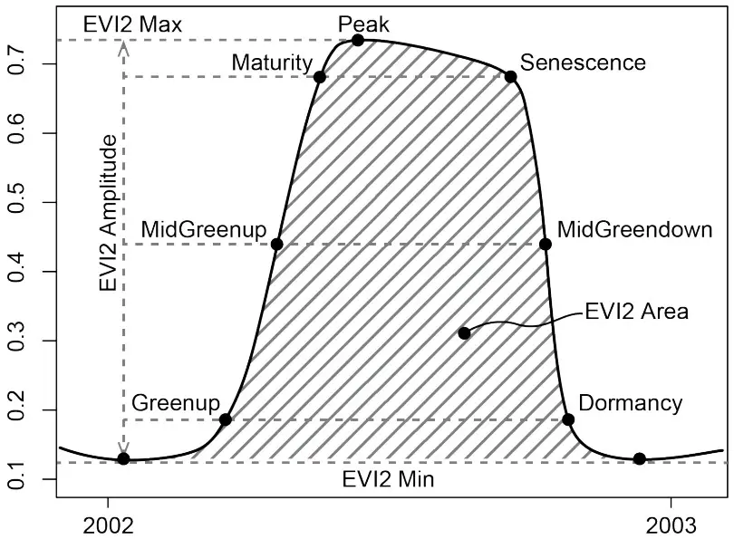
图1 物候期提取示意图

六、提交材料
实习报告：包含项目简介、步骤说明、代码核心段落、可视化结果和分析总结（Word或PDF形式）。提交截止时间：2026年7月10日。
要求：格式不限但过程要完整，有条理，详细，包括数据（下载说明），方法，结果，核心代码放到最后。
分数评定标准：格式规范，内容详实有条理，每人一份。

七、处理建议
• 可选择仅完成NDVI趋势统计分析（70%）或全部任务（100%）
• 使用默认阈值法，也可使用逻辑斯蒂函数等特征点拟合算法；

结果示例：
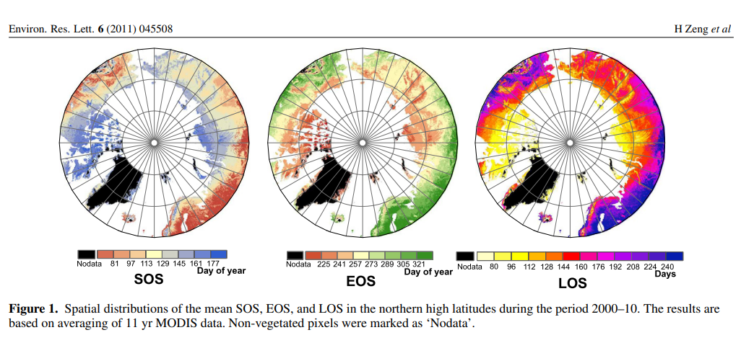
图2 物候期平均值统计
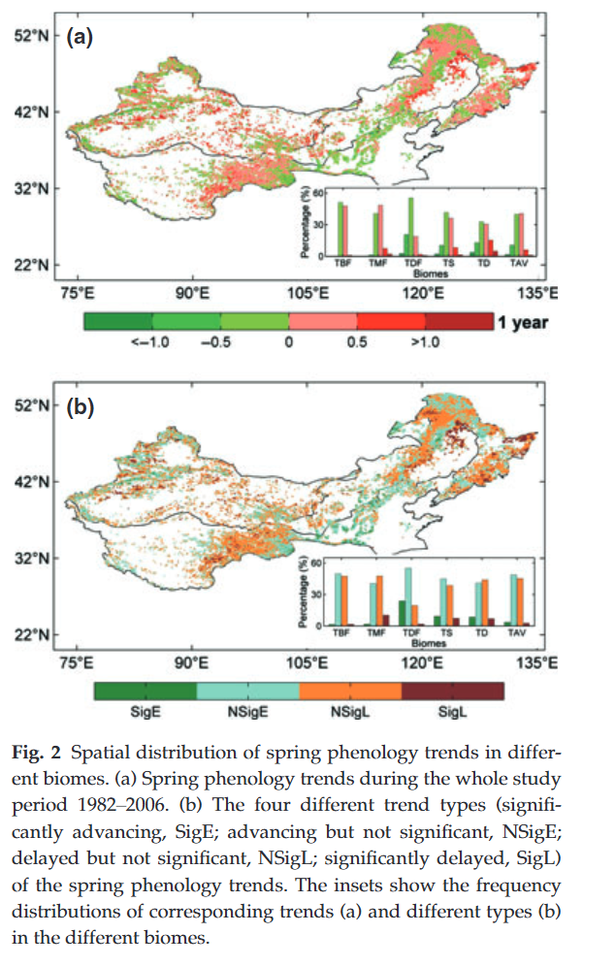
图3 物候期空间趋势及不同植被类型统计

表1 统计数据
